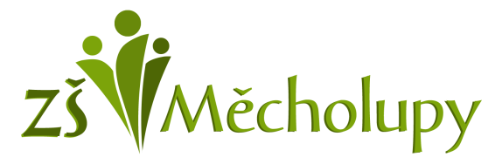
Základní škola Měcholupy
Okres Louny, č.p.2, 439 31 Měcholupy
Tel: +420 415 722 512 / mobil: +420 602 741 735
www.zsmecholupy.cz / ciglova@zsmecholupy.cz
___________________________________________________________________________________________

Vyjádření zájmu a souhlasu s docházkou do školy

Mám zájem o docházku mého syna/mé dcery………………………………………………………………………
od 11. 5. 2020 do školy za účelem přípravy na jednotné přijímací zkoušky z českého jazyka a matematiky.

Zároveň vyjadřuji souhlas se všemi hygienickými opatřeními, která jsou ve škole zavedena, tj. povinnost žáka mít 2 ks roušek, sáček na odložení roušky, papírové kapesníky, popř. vlastní desinfekci. Beru na vědomí, že při nedodržení těchto opatření mým synem/mou dcerou, může být z výuky vyloučen. Dále prohlašuji, že mého syna/mou dceru o těchto opatřeních poučím.

Jsem si vědom, že po vyjádření tohoto souhlasu je docházka do školy povinná a platí stejná pravidla omlouvání nepřítomnosti, jaká jsou ve školním řádu, tedy do tří kalendářních dnů.

V………………………………………………… Dne .…………………………………………. Podpis zákonného zástupce
……………………………………………………………….
Jméno a příjmení zákonného zástupce
…………………………………………………………………

